CAMINOS DEL TÍBET Y CHINA INOLVIDABLE 16 DIAS
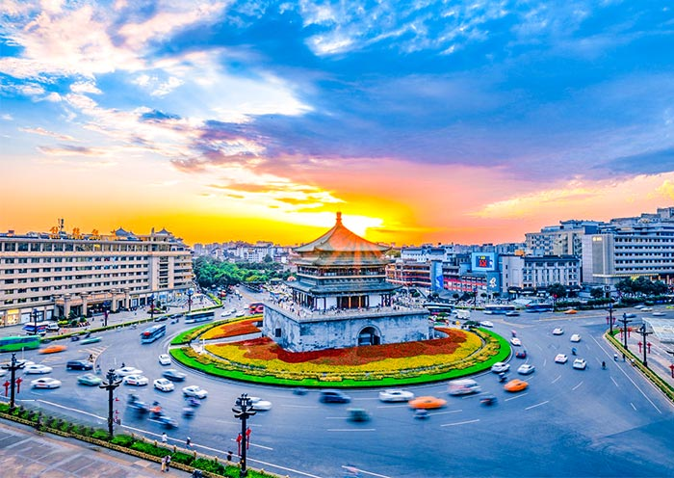
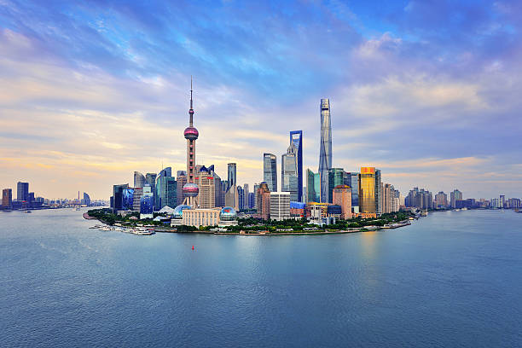

"Aventuras que trascienden fronteras: Explora el Tíbet y China."

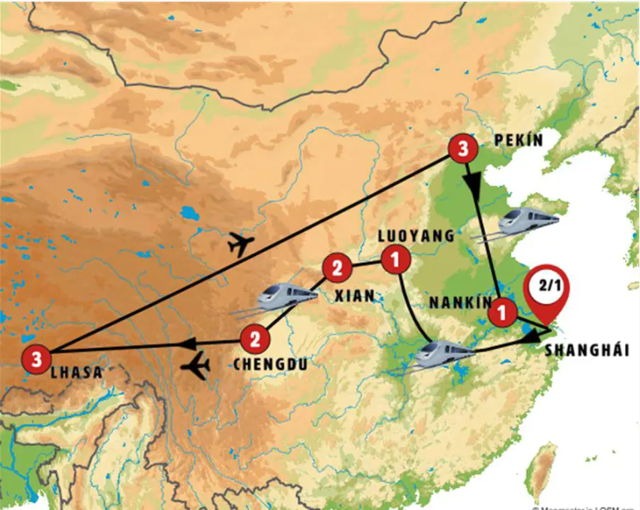
MAPA
SHANGHÁI (2 NOCHES)
LUOYANG (1 NOCHE)
XIAN (2 NOCHES)
CHENGDU (2 NOCHES)
LHASA (3 NOCHES)
PEKÍN (3 NOCHES)
NANKÍN (1 NOCHE)
SHANGHÁI (1 NOCHE)

FECHAS DE SALIDA
Jueves todo el año
Abr.25: | 10, 24
May.25: | 08, 22
Jun.25: | 05, 19
Jul.25: | 03, 17, 31
Ago.25: | 14, 28
Sep.25: | 11, 25
Oct.25: | 16, 30
Nov.25: | 13, 27
Dic.25: | 11, 25
Ene.26: | 08, 22
Feb.26: | 05, 19
Mar.26: | 05

PRECIOS POR PERSONA
 | DBL | INDIV
T.Alta | 6.415 | 7.700
T.Media | 6.425 | 7.710
T.Baja | 6.405 | 7.690
Temporada: Única , Alta , Media , Baja , *T.Extra, Moneda: $
Aquí inicia tu viaje
01 JUE. SHANGHÁI
Bienvenidos a China. Traslado al hotel. Bienvenidos a SHANGHAI, ciudad cosmopolita que cuenta con más de 15 millones de habitantes, el mayor puerto comercial y la metrópoli más internacional de China.
02 VIE. SHANGHÁI
En nuestra visita incluida, conoceremos el área de Pudong, situada al otro lado del río Huangpu, es hoy el distrito financiero, su silueta más famosa es la Torre de la Perla. Incluimos cruce en ferry el rio de Shanghai desde donde obtenemos grandes vistas sobre las dos partes de la ciudad. Viajaremos al pasado recorriendo las calles de la Ciudad Vieja y el Jardín Yuyuan, un jardín privado que fue construido durante la dinastía Ming. Disfrutaremos con una demostración sobre la ceremonia del Té, bebida que a través de su tradición, olor y sabor desempeña un papel cultural importantísimo en China. Pasaremos por una de los barrios más de moda de la capital, Xintiandi. Almuerzo incluido. Recorreremos el Barrio de Tianzifang, una antigua zona residencial ubicada en el área de la Concesión Francesa, conocido por sus estrechas y laberínticas callejuelas tradicionales con sus pequeñas tiendas de artesanía y galerías de arte. Finalizamos la visita en el malecón, más conocido como el Bund, con sus edificios decimonónicos de estilo europeo.
Aconsejamos, en su tiempo libre, un paseo en barco por la noche para ver Shanghai iluminado, será una experiencia inolvidable.
03 SAB. SHANGHÁI - LUOYANG
Traslado a la estación. Tomamos tren de alta velocidad (previsto tren con salida a las 7.17 hrs), en algo más de cinco horas, muchos tramos de bonitos paisajes, cubrimos los 1000 km que nos separan de LUOYANG. Almuerzo incluido. Conocemos las impresionantes cuevas budistas de LONGMEN, a lo largo de más de un kilómetro, en la pared rocosa del río se tallaron más de 100.000 imágenes de Buda. Incluiremos un paseo en barco. Tras ello traslado a la ciudad vieja, penetramos a través de su impresionante muralla y podremos disfrutar de la gran actividad tradicional y sus iluminadas calles.
04 DOM. LUOYANG - LONGMEN - SANMENXIA - XIAN
A primera hora, a las afueras de Luoyang, visitamos el MONASTERIO BUDISTA DEL CABALLO BLANCO, extenso monasterio y lugar de estudio al cual llegan budistas de todos los países del mundo. Continuamos nuestra ruta hacia SANMEXIA, histórica ciudad bañada por las aguas del rio Amarillo, conoceremos el templo Baoulon con su elevada pagoda y visitaremos uno de los mejores museos de China: el museo Guo con los carros funerarios del antiguo estado de guo. Almuerzo incluido. Continuamos hacia el este, veremos el monte Hua, montaña sagrada. XIAN, llegada al final de la tarde.
05 LUN. XIAN
Nos encontramos en la fascinante ciudad donde se originaba la ruta de la seda. A primera hora iremos a conocer el EJERCITO DE TERRACOTA con sus miles de soldados de arcilla de tamaño natural que fueron encontrados bajo tierra. Regresamos a XIAN. Posteriormente, visitaremos la Pequeña Pagoda de la Oca Salvaje, pasamos por el centro amurallado, atravesaremos su barrio musulmán y entraremos en la mezquita, podremos con ello observar las múltiples culturas y religiones que han dejado su huella en este país. Incluiremos también la entrada a la Torre del Tambor donde disfrutaremos de un corto espectáculo tocando instrumentos tradicionales (no siempre garantizado). Tiempo libre.-
06 MAR. XIAN - CHENGDU
Salimos de Xian en modernísimo tren de alta velocidad, en algo más de tres horas cubrimos los 700 km que nos separan de CHENGDU. Nada más llegar iremos al centro de investigación y cría de Osos Pandas, en esta reserva viven 120 pandas gigantes y 76 pandas rojos. Almuerzo incluido. Por la tarde daremos un paseo por el Parque del Pueblo, con su pequeño lago, la población local efectuando Taichi y sus casas de té.
07 MIE. CHENGDU
Hoy incluimos excursión de día completo en la provincia de Sichuan, de agradables paisajes y pueblos tradicionales. En DUJIANGYAN conocemos el tradicional sistema de irrigación, que lleva funcionando más de 2000 años y es patrimonio de la humanidad. QUINGCHENG SHAN, “montaña de la ciudad verde” es una montaña sagrada taoísta, sus senderos entre bosques nos permiten descubrir cuevas, pabellones y centenarios templos de madera, almuerzo incluido. Finalmente visitaremos la ciudad antigua de JIEZI con sus callejones con más de mil años de historia. Regreso a CHENGDU.
08 JUE. CHENGDU - LHASA
Salida hacia el aeropuerto para tomar el vuelo (incluído) hacia la ciudad de LHASA. Llegada al Aeropuerto de Gonggar. Encuentro con nuestro guía y traslado en autobús a Lhasa (3700m) la capital del Tibet. El trayecto dura 1 hora y media. Check in en el hotel. Tarde libre para aclimatarse a la altura. Paseo libre por los bazares locales. Noche en Lhasa.
09 VIE. LHASA
Después del desayuno, visita guiada del monumento cardinal de Lhasa: el Palacio de Potala. Este enorme edificio de 13 pisos solía ser el edificio más alto antes del período temprano del siglo pasado, solía ser la antigua residencia de invierno de los Dalai Lamas. Se ve increíblemente magnífico desde la distancia y se puede ver desde varios lugares de la ciudad. Como reliquia suprema de la nación, el palacio se remonta al siglo VII d.C. Almuerzo incluido. Por la tarde, visita del Monasterio de Sera, que fue fundado en 1419 por Sakya Yeshe, un discípulo de Tsongkhapa. El ¨Debate sobre las Escrituras del Budismo¨ en Sera es muy famoso. Regreso al hotel y alojamiento. Noche en Lhasa.
10 SAB. LHASA
Visita guiada de la estructura religiosa más venerada del Tíbet, el Templo de Jokhang. Se refiere a la ¨Casa de Buda¨ en idioma tibetano porque se dice que la estatua principal consagrada fue hecha por el propio Buda Sakyamuni en vida. El templo es la convergencia de la vida espiritual y secular del Tíbet. Aquí se pueden conocer a todas las tribus de la meseta tibetana. El mercado circundante se llama Barkhor, uno de los caminos religiosos más importantes, que también reúne a la gente para ir de compras. Almuerzo incluido. Por la tarde, visita de Norbulingkha, el palacio de verano del Dalai Lama. Regreso al hotel y alojamiento.
11 DOM. LHASA - PEKÍN
Desayuno. Traslado incluido hacia el aeropuerto para tomar el vuelo hacia PEKIN (vuelo incluido). Llegada a Pekín, Capital de la República Popular China. Traslado al hotel. Al final de la tarde, vamos a tener el primer contacto con esta impresionante ciudad. Incluimos un traslado a la famosa calle de Wangfujing. Esta calle es una arteria peatonal y comercial llena de vida con muchas tiendas y restaurantes. Cena incluida. Posteriormente, regreso al hotel.
12 LUN. PEKÍN
Durante este día visitaremos: El Palacio Imperial, más conocido como “la Ciudad Prohibida”, uno de los patrimonios mundiales. También tendremos la oportunidad de conocer el Parque Jingshan donde se encuentra la Colina del Carbón, uno de los jardines imperiales mejor conservados de Pekín. Ascenderemos a lo alto de la colina para tener las mejores vistas (si el día está despejado) sobre la Ciudad Prohibida. El esfuerzo merecerá la pena. Continuamos hacia la Plaza Tian An Men, una de las mayores del mundo, y desde fuera, apreciaremos el Gran Teatro Nacional, teatro de la ópera de Pekín. Almuerzo incluido. Por la tarde vamos a visitar el Palacio de Verano que era un jardín veraniego para los de la casa imperial de la Dinastía Qing. Incluimos en la tarde una excursión en triciclo (bicicleta típica de tres ruedas) por los barrios tradicionales de Pekín, conocidos como Hutong. En esta zona podremos ver el estilo tan característico de vida de los residentes en estos barrios populares, visitar tiendas típicas e incluso podremos visitar una casa tradicional de un hutong, un Siheyuan, con todas sus estancias alrededor de un patio. Regreso al hotel y alojamiento.
*Nota: Por motivos de protección del patrimonio e incremento de la seguridad de los visitantes, el organismo rector del Palacio Imperial o Ciudad Prohibida ha reducido el aforo diario de visitantes durante un periodo de tiempo indeterminado. Por ese motivo, no podemos garantizar que dicha visita pueda efectuarse. De no poder realizarse, la misma sería sustituida por una visita al Templo de Confucio y también al Templo del Lama, ambos también emblemáticos de la historia y cultura china.
13 MAR. PEKÍN
Excursión a La Gran Muralla (sección Mutianyu), espectacular y grandiosa obra arquitectónica, su historia cubre más de 2.000 años. Incluimos funicular de subida y bajada a la Gran Muralla. Regresando a Beijing pararemos en el distrito 798 con su arte contemporáneo ubicado en una antigua fábrica militar. A continuación, recorrido por el Templo del Cielo, el mayor grupo de templos de China y una de las construcciones más originales e impresionantes de Beijing. Conoceremos la medicina tradicional china, que lleva siglos apoyando la teoría de que nuestra salud está ligada a la salud de los pies. Nos relajaremos disfrutando con un masaje en los pies. También recibiremos una clase de Tai Chi. Posteriormente, regreso al hotel y alojamiento. Cena incluida de pato laqueado.
14 MIE. PEKÍN - NANKÍN
Tras el desayuno traslado a la estación de tren, tomamos uno de los modernísimos trenes de alta velocidad de China. A 300 km/hora, en aproximadamente 4 horas efectuamos los 1000 km y llegamos a NANJING, ciudad de ocho millones de habitantes considerada por muchos la mas agradable de China. Nos sorprenderá la actividad y la vida comercial de esta moderna metrópoli. Conoceremos la montaña purpurea, donde visitamos el mausoleo SUN YATSEN y el pintoresco templo Lingu. Tiempo libre posteriormente.
15 JUE. NANKÍN - SUZHOU - TONGLI - SHANGHÁI
Salimos hacia SUZHOU con sus maravillosos jardines patrimonio de la humanidad. Esta ciudad fue la principal productora de seda del mundo y se asoció siempre a la belleza y elegancia. Conocemos el Jardín del humilde administrador, entrada incluida para visitar el más grande y más hermoso jardín de la ciudad. Tiempo libre para pasear por la muy pintoresca Pingjiang road. Almuerzo incluido. Tras ello conocemos TONGLI, encantadora ciudad lacustre con sus pequeñas viviendas junto a los canales y sus góndolas. Incluimos un bonito paseo en barco. Continuación a SHANGHAI. Alojamiento.
16 VIE. SHANGHÁI
Después del desayuno, fin de nuestros servicios.

EL PROGRAMA INCLUYE:
- Recorrido en autocar con guía en español
- Seguro básico de viaje
- Alojamiento según itinerario
- Desayuno tipo buffet.
- Incluye traslado de llegada
- Excursión: Dujiangyan, Montaña de Quingcheng Shan y ciudad antigua de Jiezi en CHENGDU, Gran Muralla China sector Mutianyu en Pekin, Triciclo por los barrios tradicionales en Pekin.
- Barco: Paseo en barco en LONGMEN, Paseo en barco por Lago en Montaña de Quingcheng Shan en CHENGDU, Paseo en barco en TONGLI.
- Visita Panorámica en: SHANGHAI, XIAN, Pekin.
- Traslado Nocturno: Ciudad Vieja en LUOYANG, Calle de Wangfujing en Pekin.
- Entradas: Jardín Yuyuan, demostración ceremonia del Té en SHANGHAI, Monasterio budista del Caballo Blanco en LUOYANG, Cuevas Budistas en LONGMEN, Templo Baoulon, Museo Guo en SANMEXIA, Museo Ejército de Terracota, pequeña pagoda de la Oca Salvaje, mezquita y espectáculo de tambores tradicionales en Torre del Tambor (no siempre garantizado) en XIAN, Sistema de irrigación de Dujiangyan, Montaña Sagrada de Quingcheng Shan en CHENGDU, Palacio de Potala, Monasterio de Sera, Templo de Jokhang y Norbulingkha en LHASA, Gran Muralla China Mutianyu, Templo del Cielo, Masaje de pies y clase de Tai Chi en Pekin, Ciudad Prohibida, Parque Jingshan, Palacio de Verano en Pekin, Mausoleo Sun Yatsen y Templo Lingu en Nanjing, Jardín del humilde administrador en SUZHOU.
- Ferry: Río Huangpu en Shanghai.
- Funicular: Montaña de Quingcheng Shan en CHENGDU, Gran Muralla China en Pekin.
- Tren Alta Velocidad: Shanghai - Luoyang, Xian-Chengdu, Pekin - Nanjing.
- Vuelos Incluidos: Chengdu-Lhasa, Lhasa-Pekin.
- 8 Almuerzos o Cenas Incluidos en: SHANGHAI, LUOYANG, SANMEXIA, CHENGDU, CHENGDU, Pekin, Pekin, SUZHOU.
- Asistencia medica hasta los 74 años
- Fee administrativo

EL PROGRAMA NO INCLUYE:
- Tiquetes aereos
- Traslado de salida
- Gastos no especificados en el programa

HOTELES PREVISTOS

La relación de hoteles aún no está disponible

GRUPO EMPRESARIAL JMG TRAVEL SAS con RNT 131889 expedido por el Ministerio de Comercio Industria y Turismo, amparada y regulada por el régimen de responsabilidad que establece la cláusula de responsabilidad sobre el decreto 2438/2010 y la ley 300/96 su D.R. 1075/97, ley 1480 de 2011 y demás decretos reglamentarios.
G.E. JMG TRAVEL SAS no asume responsabilidad frente a los usuarios por el servicio de transporte aéreo, salvo que se trate de vuelo fletado y de acuerdo con las condiciones del transporte. Está comprometida con el cumplimiento de la Resolución 3860 de 2015 sobre sostenibilidad turística y la ley 679 de 2001 sobre la prevención de la prostitución, la pornografía, el turismo sexual, y demás formas de abuso sexual con niños, niñas y adolescentes. No apoya el comercio ilegal de especies de flora y fauna, respeta y promueve la conservación la biodiversidad, acorde a la Ley 17 de 1981 para prevenir, castigar y rechazar todo acto que maltrate y atente contra la vida de las especies animales del país y la ley 1333 de 2009 para evitar la contaminación o realización de acciones en contra del medio ambiente. No apoya el comercio ilegal de bienes culturales, respeta y promueve la conservación de nuestra cultura, acorde la ley 63 de 1986 para la prevención del tráfico ilegal de los bienes culturales del país y la ley 1185 de 2008 que busca la salvaguardia, protección, sostenibilidad, divulgación y estímulo para los bienes del patrimonio cultural de la Nación.

